Областной конкурс «Юннат»
(в рамках Всероссийского конкурса «АгроЮниор»)

МБОУ Митрофановская средняя общеобразовательная школа Кантемировского муниципального района Воронежской области

Опытническо-исследовательская работа
«Технологии выращивания петуний»
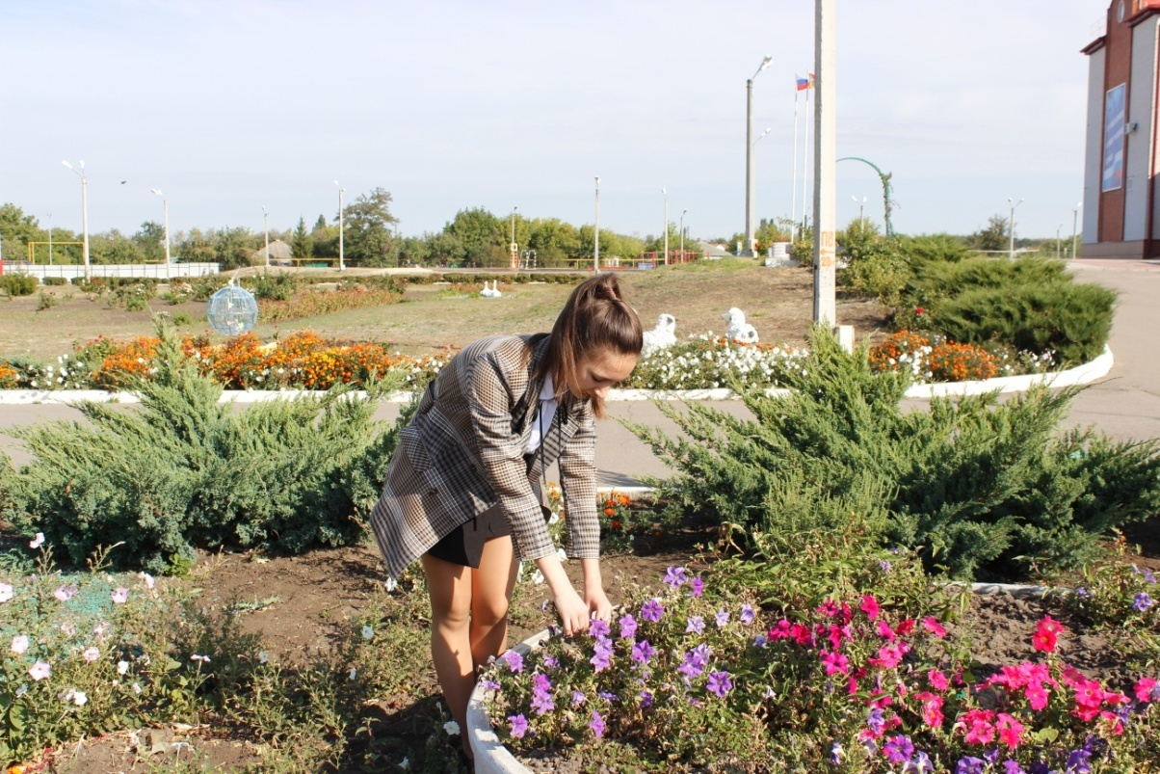
Автор:
Коростова Полина, 10 «Б» класс
МБОУ Митрофановская СОШ Кантемировского муниципального района
Руководители:
Зябкина Ольга Алексеевна, учитель химии
МБОУ Митрофановской СОШ

2020
С. Митрофановка
Содержание
 |  | Стр
1. | Введение………………………………………………… | 3
2. | Цели и задачи работы…………………………………. | 4
3. | Описание эксперимента по выращиванию петуний…. | 5
4. | Основные этапы выращивания петуний в ходе эксперимента …………………………………………… | 7
5. | Особенности выращивания петуний в ходе эксперимента (практические советы) ………………… | 10
6. | Результаты исследования наиболее оптимальных условий для выращивания петунии …………………. | 11
7. | Результаты проведения эксперимента при выращивании ………………………………………….. | 12
7.1. | Влияние прищипки…………………………………….. | 12
7.2. | Влияние объемов грунта на развитие петуний………. | 12
7.3. | Влияние состава субстратов на рост и развитие петуний………………………………………………….. | 14
7.4. | Влияние дополнительного освещения……………….. | 14
8. | Смета выращивания петунии………………………… | 15
 | Выводы по работе………………………………… | 16
 | Заключение …………………………………………….. | 16
 | Список литературы……………………………………… | 17
 | Приложение………………………………………………. | 18

1. Введение
Эксперимент по выращиванию петуний проводился на базе Митрофановской школы Кантемировского района. Территория нашего школьного двора достаточно велика, составляет 4 га, их них под цветники отведено 2 га. В нашей школе ежегодно проводятся работы по озеленению этой обширной территории.
В ходе моей работы возникла проблема: как самостоятельно обеспечить себя цветочно-декоративными растениями на такую площадь. Ведь покупка посадочного материала в теплицах в больших количествах является дорогостоящим мероприятием. Было решено самостоятельно выращивать рассаду цветочно-декоративных растений и высаживать их в открытый грунт, часть высевать сразу в открытый грунт.
Актуальность работы. Петуния является одной из популярных цветочных культур, используемых в декоративном садоводстве. Она даже является лидером продаж на голландских цветочных аукционах. Семена петунии составляют около 30% от всего производства цветочных семян в мире.
Петуния имеет большой спектр окраски цветков. Хорошо реагирует на подкормки комплексными минеральными удобрениями. Характеризуется высокой декоративностью, несложной агротехникой выращивания, засухоустойчивостью. Взрослые растения выдерживают перепады температур
до -4°С и цветут вплоть до заморозков, более 90-110 дней. Декоративность культуры складывается из множества показателей: высота и диаметр растений,
диаметр цветков, аромат цветков и листьев, окраска венчика, количество цветков на одном растении, обильность и продолжительность цветения.
Актуальным направлением моей работы стал поиск оптимальных агротехнических приемов, которые позволят улучшить декоративные качества петунии при самостоятельном выращивании для больших площадей при наличии ряда дефицитных условий окружающей среды.

2. Цели и задачи работы
Цель работы: выявить наиболее оптимальные условия выращивания петуний разными технологиями для обеспечения максимального выхода числа саженцев для озеленения цветочных клумб больших площадей в дефицитных условиях среды.
Для реализации цели мною были поставлены следующие задачи:
- Изучить влияние различных способов посева на рост, развитие и декоративные качества петунии;
- Изучить влияние разных агротехнических приемов на рост, развитие и декоративные качества линий петунии гибридной в условиях открытого грунта и при выращивании через рассаду;
- Дать оценку экономической эффективности выращивания рассады петуний разных сортов в зависимости от применения различных агротехнических приемов.
Новизна и практическая значимость работы.
В ходе выполнения работы работы мною были проведены исследования, направленные на изучение влияния состава субстратов, объема корневого питания, прищипки над разными узлами на рост на развитие и декоративные качества растений.
Я выявила положительное влияние удобрений для комнатных растений на сохранение и повышение жизнеспособности рассады петунии при выращивании в зимнее-весенний период в условиях помещения.
Определила роль влияния дополнительного освещения лампами на формирование компактных цветущих растений линий петунии в зимний период времени.
Установила наиболее оптимальные температуры выращивания рассады в условиях помещения.
Разработала практические рекомендации по эффективным приемам выращивания петуний в условиях защищенного и открытого грунта.
В ходе работы я определила преимущества петуний перед другими растениями:
1) Большое разнообразие современных сортов.
2) Очень эффектный внешний вид растений: разнообразие растений по окраске венчиков, по их форме, наличие как коротких кустистых, так и удлиненных побегов на кустах.
3) Длительное и активное цветение в несколько этапов с мая по октябрь.
4) Успешно размножается как рассадным способом, так и в открытом грунте через посев семян.
При правильном уходе самостоятельно можно вырастить качественную рассаду в большом количестве.
3. Описание эксперимента по выращиванию петуний.
Для выращивания петуний я использовала рекомендации, методики специалистов ФГБОУ ВО «Российского государственного аграрного университета – МСХА имени К.А. Тимирязева».
Для проведения эксперимента я использованы наиболее распространенные в нашей местности среди садоводов сорта петуний: «Мария», «Красное море», «Дедди Орхид», «Дольче трио», «Пикоти», «Роуз», «Снежная королева» и «Морозные узоры»
Эксперимент проводился по двум направлениям:
1. Выращивание петуний через посев в открытый грунт семян.
2. Выращивание в открытом грунте рассады петуний, самостоятельно выращенной в зимне-весенний период с февраля по май.
В ходе исследовательской работы были заложены опыты со следующими условиями:
1. Выращивание рассады из гранулированных и негранулированных семян.
2. В качестве грунта использовались специальные садовые почвогрунты для выращивания цветочно - декоративных растений («Земля садовая», «Почвогрунты торфяные»). Грунт использовался в двух вариантах: без добавки песка (контрольный образец) и с добавлением песка (опытный образец)
3. В качестве тары для выращивания рассады я использовала пластиковые кассеты, пластмассовые ящики глубиной до 10 см и пластиковые одноразовые стаканы. При высаживании рассады в грунт я использовала емкости разного объема: от 1 л. До 5 л., а также высадку на открытые цветочные клумбы.
4. Условия мини - парничка были созданы на начальных этапах развития рассады путем укрывания контейнеров пленкой с отверстиями для вентиляции воздуха.
5. Посев семян осуществлялся несколькими способами: посевом в индивидуальные ячейки гранулированных образцов по поверхности грунта без присыпания почвой, с небольшим присыпанием в 1-2 мм грунта, по поверхности снега, уложенного на грунт в контейнерах с поливом с помощью разбрызгивания воды из распылителя.
Негранулированные семена высевались в ящики массовым способом с целью в дальнейшем применить прореживание и пикирование рассады.
6. Полив осуществлялся 2 способами: поверхностно, без попадания воды на растения и через поддон.
7. Освещение я осуществляла двумя способами: небольшую часть рассады дополнительно подсвечивала, а основную массу выращивала при обычном освещении на широких подоконниках в школьном кабинете.
8. Температурный режим выращивания был следующий: при прорастании семя на рассаду +22⁰С, при появлении всходов +20⁰С, для закалки проветривание свежим воздухом через открытые окна и при закрытых окнах при +18⁰С. Температуру я регулировала путем размещения рассады на различных по температурным условиям подоконниках и вы ращивание в кабинетах с разным температурным режимом.
9. В качестве удобрений я использовала: для наращивания зеленой массы азотные удобрения Унифлор - рост, Унифлор-микро, для закладки бутонов и обильного цветения калийно-фофорные: Кемира-Люкс – монофосфат калия. Комплексные удобрения для подкормки в открытом грунте: «Сурфиния» или «Для цветущих растений». Часть рассады выращивала без внесения удобрений с использованием готового почвогрунта.
10. Посев семян в открытый грунт я производила в начале апреля. Так как грунт на цветниках насыпной, суховатый, не плодородный в большинстве случаев, то посев производился рано в еще естественно увлажненную почву, производился систематический полив, удобрения вносились 2 раза в месяц. Почву рыхлила и пропалывала.
11. Рассада в условиях помещения выращивалась с февраля по май, на цветниках в открытом грунте петуния цвела с мая по октябрь.
Оценку декоративной ценности я проводила в период массового цветения растений по следующим признакам: компактность растений, прочность побегов, устойчивость листьев и цветков к выгоранию, размер цветков, устойчивость растений к дождю, повреждаемость цветков.

4. Основные этапы выращивания петунии в ходе эксперимента

№п.п. | Сроки работ | Виды работ | Результаты
1. | 19 февраля | Подготовка почвенных смесей, посев семян. | Контейнеры с посаженными семенами установлены в теплое место, закрыты пленкой. Температура до + 22⁰ С
 | с 25 февраля | Постепенное удаление пленочного укрытия, полив рассады. Установка рассады на окнах с хорошей освещенностью и более низкой температурой. (до + 18⁰С) | Проростки до 5 мм
2. | 20 марта | Контроль освещенности, температуры. Внесение удобрений для наращивания зеленой массы (азотные) | Растения имеют рост до 10 – 15 мм, самые сильные по развитию петунии «Триумф». В наличии 3-4 маленьких листочка.
 | 21-22 марта | Пересадка проростков в пластиковые стаканы. Внесение удобрений для корнеобразования. Рассада размещена на окнах с хорошим естественным освещением. | Отмечается заметный рост растений до 15-22 мм
 | 24 марта | Температура днем до + 22⁰С.  Внесение удобрения для наращивания зеленой массы (азотные) | Формирование на кустах 4-6 листиков
 | 30 марта | Прищипка основного побега, кроме ампельных растений | Формирование более хорошо развитого куста петунии с боковыми побегами. Кустики до 5 см
 | 29 апреля | Высадка рассада на постоянное место в контейнеры. Внесение удобрений для образования бутонов и цветения (калийно-фосфорные) | Кустики с боковыми побегами. Рост до 8-10 см. Заложены бутоны.
 | 1 мая | Установка контейнеров с петуниями на улице | Наблюдение за адаптацией высаженных растений.
 | 3 мая | Высадка кустовых петуний на грядки. Внесение комплексных удобрений. | Высажены петунии ростом от 10-12 см.
 | 10 мая | Полив, рыхление грунта. | Начало цветения отдельных растений петуний
 | 24 мая | Полив. Внесение удобрений для цветения (калийно-фосфорные) | Активное цветение петуний
 | 23 июня | Сбор сухих соцветий.  Прищипывание молодых боковых побегов растений | Стимулирование роста новых побегов, обновление вегетативной массы растения
 | С 10 июля | Полив, рыхление. Внесение комплексных удобрений для наращивания зеленой массы и усиления цветения. | Вторая волна активного цветения растений
 | С 15 августа | Удаление старых одневесневших и подсохших побегов | Обновление кустов петуний молодыми побегами
 | С 26 августа | Полив, рыхление. Внесение комплексных удобрений для наращивания зеленой массы и усиления цветения. | Новая волна цветения петуний. Количество петуний чуть меньше, чем в предыдущей волне.
 | С конца сентября | Удаление старых кустов петунии на зиму. | Основная масса петуний уже отцветает, на зиму отбираются наиболее сильные растения для дальнейшего черенкования.

5. Особенности выращивания петуний в ходе эксперимента (практические советы)
В ходе работы с петуниями я определила основные особенности, которые необходимо соблюдать при выращивании петунии:
1. Учитывать сроки посадки. На рассаду – в феврале, в открытый грунт – в марте-апреле.
2. Вовремя пикировать в стадии 3-4 листиков.
3. Обеспечивать дополнительный световой режим выращивания рассады.
4. Для развития боковых побегов производить прищипку центрального побега при наличии на стебле хотя бы двух междоузлий. Прищипку проводить на уровне 1-2 листа.
5. Не переувлажнять почву, чтобы не вызвать гниение проростков.
6. Своевременно вносить удобрения: для рассады с февраля до высадки в грунт не менее 4 подкормок, а в открытом грунте через каждые 10-15 дней. Петуния успешно растет и на бедных почвах при условии своевременного внесения удобрений.
7. Грунт надо использовать рыхлый, легкий, желательно плодородный.
8. Для получения двукратного или троекратного цветения за сезон необходимо удалять старые сухие побеги, обновлять вегетативную массу на кустиках, вовремя вносить удобрения, рыхлить и поливать почву, не допускать зарастания сорняками.
6. Результаты исследования наиболее оптимальных условий для выращивания петуний
Результаты эксперимента оказались следующие:
1. Максимальный эффект дали следующие сорта: Мария, Красное море, Дэдди, Дольче Трио, Пикоти.
2. Большее количество качественных растений удалось получить при их выращивании на цветниках с предварительным использованием рассады. Петунии, выращенные на клумбах из рассады дали 2 или 3 волны цветения, выращенные из семян в открытом грунте 1-2 волны цветения.
3. Наиболее качественная рассада была получена при выращивании в следующем режиме:
А) Посадка – со второй половины февраля в слабокислые или нейтральные почвы.
Б) Посев негранулированными семенами в ящики с дальнейшим пикированием в фазе 3-4 листиков, с прищипыванием центрального побега при наличии 2 междоузлий на побегах.
В) Выращивание с внесением удобрений азотных для стимулирования роста зеленой массы, калийно-фосфорных для бутонизации и цветения с интервалом в 10 - 15 дней. Освещение преимущественно было естественное, температура от 18 до 22⁰С.
Г) Результат: при таком режиме удается вырастить до 2 тысяч саженцев. Д) Петунии выращенные из семян, посеянных в открытый грунт сразу получились не все, так как часть клумб имеет слабый полив (удалена от воды) и малопитательные насыпные грунты, многие находятся постоянно на открытом палящем солнце. Лучший результат дали петунии, под которые постоянно вносились дополнительно комплексные удобрения и постоянно поливались.
7. Результаты проведения экспериментов при выращивании петуний
7.1. Влияние прищипки на рост, развитие и декоративные качества петунии
В озеленении предпочтение отдается компактным обильно цветущим растениям с прочными побегами. Проведение прищипки на разной высоте позволило выявить оптимальные варианты ее проведения.
Прищипка над первым и вторым узлами оказывала достоверное влияние на снижение высоты у изучаемых растений на 2,5-8,0 см (контроль 17,4-34,2 см). На растениях сформировалось 6-7 побегов (контроль 3-5 побегов). Диаметр растений увеличился по сравнению с контролем на 3,0-8,0 см (контроль 17,0-23,0 см), что не помешало им оставаться компактными на всем протяжении выращивания. Количество цветков на растениях увеличилось в 1,5 раза и составило 15-35 цветков (контроль 10-25 цветков).
Чем ниже я проводила прищипку, тем активнее впоследствии развивались растения.
После проведения прищипки над третьим и четвертым узлами я отметила снижение высоты у растений на 2,0-3,0 см, по сравнению с контролем. На растениях сформировалось по 5-6 побегов, что больше контроля на 1-2 побега.
Диаметр растений увеличивался в среднем на 3,0-6,5 см или соответствовал контрольным значениям (контроль 16,3-20,1 см). Количество цветков на растениях составило 15-30 цветков.
7.2. Влияние объема корневого питания на рост и развитие
петунии
При проведении эксперимента мною было выяснено, что при выращивании растений в ограниченном или наоборот, довольно большом по объему корневого питания пространстве происходит замедление развития надземной части растений. Правильный выбор объема корневого питания позволяет растениям максимально использовать солнечную энергию. При тесном или плотном расположении в ячейках листья рассады, в особенности нижние, затеняли друг друга, что приводило к замедлению рост и развитие растений.
Также я выяснила, что в период начального развития на стадии рассады загущение оказывает не сильное влияние на растения. Однако тесное размещение в дальнейшем приводит к тому, что растения начинают страдать от взаимного затенения и вытягиваются.
При выращивании в контейнерах с меньшим объемом корневого питания растения петунии немного отставали от тех, которые выращивали в контейнерах большего объема корневого питания. Отмечалось сдерживание в росте, в снижении количества листьев, боковых побегов и удлинение междоузлий. Визуально такие растения выглядели вытянутыми.
При выращивании растений в стадии рассады в помещении с разным объемом корневого питания высота составила 17,0-23,0 см.
После высадки растений в открытый грунт я отмечала увеличение высоты
у растений на 0,5-3,0 см.
Сорта петуний | Средняя высота растений при разных объемах контейнеров, см
 | V=1л | V=2 л | V= 5 л
«Мария» | 18 | 19 | 21
«Красное море» | 23 | 25 | 28
«Дедди Орхид» | 22 | 23 | 26
«Пикоти» | 26 | 28 | 31
«Морозные узоры» | 27 | 29 | 30

7.3. Влияние состава субстратов на рост, развитие и декоративные качества петунии
В ходе эксперимента мною было определено, что петунии всех исследованных сортов предпочитает субстрат легкий и питательный, переносит недостаток влаги, но страдает от переувлажнения. При добавлении в субстраты песка, в удерживается влага, которая не застаивается, а распределяется равномерно; снижается риск заболевания рассады «черной ножкой». Песок стал неплохой разрыхляющей добавкой к почве; у растений была сформирована развитая корневая система.
Варианты грунтов | Морфологические признаки растений
 | Высота растений, см. | Размер цветков, см. | Кол-во цветков, шт.
Земля садовая (контроль) | 27 | 6,2 | 15
Торфяные почвогрунты (контроль) | 22 | 5,7 | 26
Универсальный (контроль) | 24 | 6,0 | 18
Земля садовая + песок | 29 | 6,4 | 19
Торфяные почвогрунты + песок | 26 | 5,9 | 29
Универсальный + песок | 27 | 6,3 | 26

7.4. Влияние дополнительного освещения на рост, развитие рассады петуний в зимне - весенний период
При выращивании петуний я убедилась, что это растение длинного дня. Для ее выращивания обязательно дополнительное досвечивание лампами. Петунии для нормального роста и развития необходим световой день не менее 9-10 часов, а в зимнее- весенний период он намного короче. Поэтому, как показали
мои наблюдения, недостаток освещения вызвал замедление роста у тех растений, которые выращивались при естественном освещении.
На 66-70 день от посева показатель высоты у этих растений составил 11,0 см. Тогда как, у растений, которые я выращивала с дополнительным освещением, высота составила в среднем 21,0 см.
Основными проблемами при выращивании петуний было отсутствие возможности дополнительно подсвечивать растения, а в открытом грунте – удаленный полив и мало качественные грунты. Но с проведенным экспериментом, я считаю, что справилась. Мною были определены наиболее эффективные способы выращивания петунии в наших условиях и получен хороший выход продукции.
Выход петунии при предварительном выращивании через рассаду составил 80-85%. При выращивании сразу из семян – 50-55%.
8. Смета выращивания петунии
№ п.п. | Статьи расходов | Затраты, руб
1 | Закупка семян петунии | 650
2 | Закупка удобрений | 450
3 | Закупка грунтов для рассады | 1200
4 | Изготовление и сбор пластиковой тары | 350
5 | Закупка распылителей для воды | 480
6 | Закупка ламп | 250
 | Итого: | 3030

При выбранных мною условиях выращивания было получено до 2 тысяч экземпляров растений. Стоимость покупки готового растения петунии в среднем составляет 35 рублей. В случае закупки выращенных мною самостоятельно растений общие затраты могли бы составить до 70 тысяч рублей. Таким образом, экономическая выгода выращивания петуний составила до 67тысяч рублей.

Выводы по выполненной работе:

Я изучила влияние различных способов посева на рост, развитие и декоративные качества петунии. Наиболее эффективным стало выращивание петуний через рассаду.
Выявила влияние разных агротехнических приемов (прищипка в разных вариантах, внесение удобрений для комнатных растений, состав субстратов, дополнительное освещение, разные объемы грунта для корневого питания) на рост, развитие и декоративные качества петунии в условиях открытого грунта и при выращивании через рассаду. Наиболее оптимальным оказалась прищипка над первым и вторым узлами, использование субстратов с добавлением песка, объем грунта для корневой системы не менее 5 литров, наличие обязательного дополнительного освещения в зимний период.
Провела оценку экономической эффективности выращивания рассады петуний в зависимости от применения различных агротехнических приемов. Экономическая выгода при эффективном самостоятельном выращивании петунии составила не менее 67 тысяч рублей
Заключение
Петунии – уникальные растения, которыми можно проводить самые различные эксперименты. Для успешного их выращивания необходимо самостоятельно в ходе практических исследований определиться с условиями выращивания растений и получения их качественного материала. Правильное соблюдение условий выращивания дает возможности самостоятельного получения качественной и многочисленной рассады петуний даже в условиях действия ограничивающих факторов. Выращивание петуний дает возможность освоения разнообразных практических методов исследовательской работы.

Список литературы:

- М.В.Горбаченкова «Петунии». М.: Кладезь-Букс. 2016 г.
- Е.Г.Колесникова, М.В.Горбаченкова "Петуния, сурфиния, калибрахоа". М.: Издательский Дом МСП. 2014.
- Журнал «Любимые цветы» №8 за 2016г. – «Петунии»,
- Журнал «Цветок» №6 за 2007г. – «Петунии».
- Журнал «Приусадебное хозяйство», 2009 N2, N 4 стр.7-9, 2010 N 3 стр. 1-3.
- Журнал «Цветники».
- Журнал «Цветочный мир».
- Т.Князева и Д.Князева. «Садовые растения от А до Я»
- Энциклопедия цветов и растений.

Приложение

«Фотоотчет о проведении эксперимента»

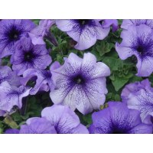  Сорт Дэдди | 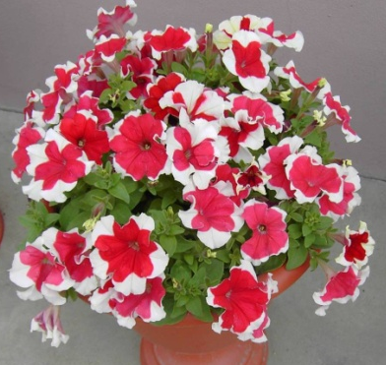  Сорт Пикоти |  | 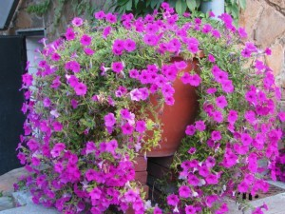  Сорт Мария
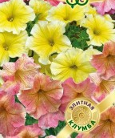  Сорт Дольче Трио | Сорт Красное море |  | 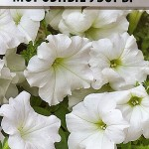  Сорт Морозные узоры
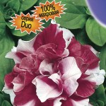  Сорт Роуз |  | 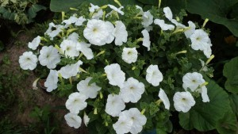  Сорт Снежная королева

Петунии – объекты исследования

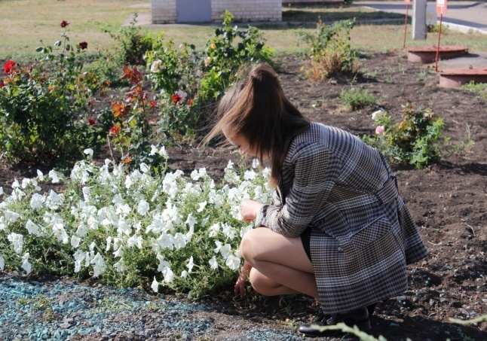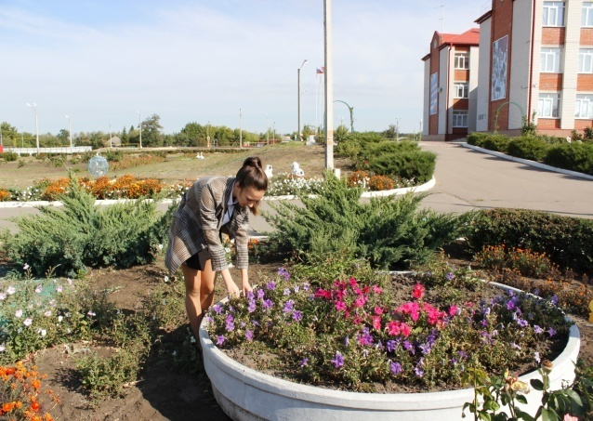

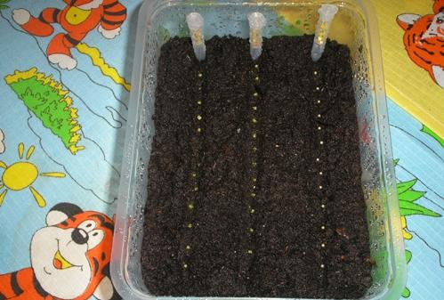 |  | 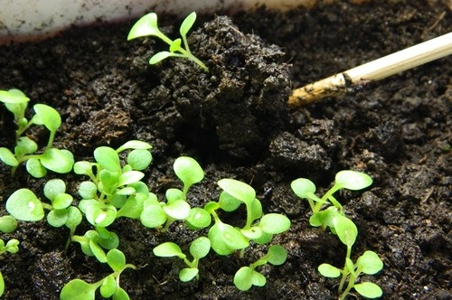
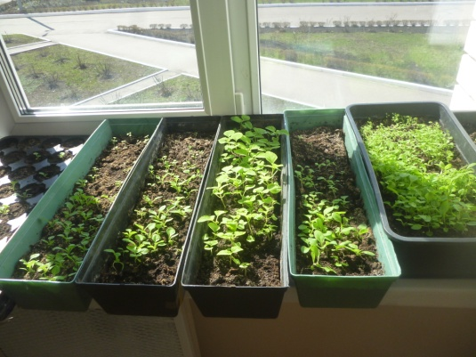 |  | 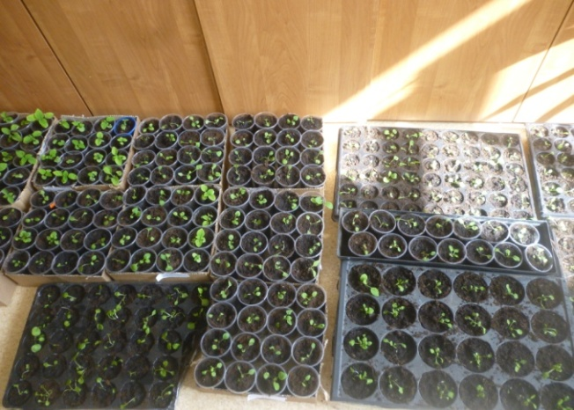
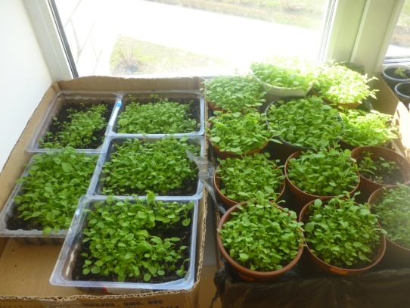 |  | 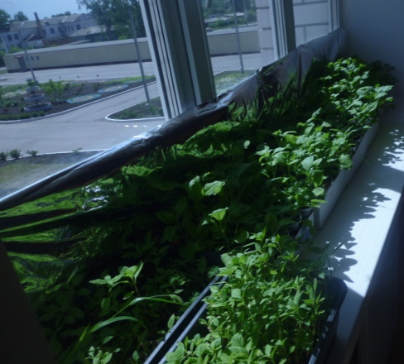
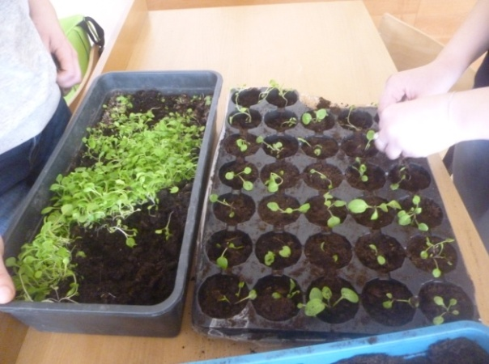 |  | 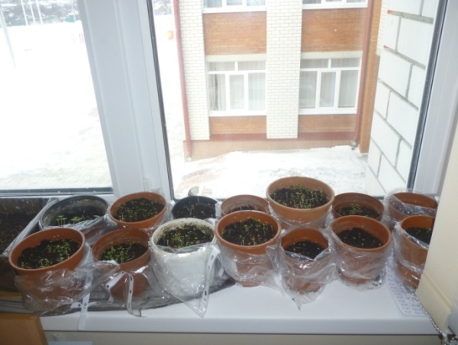
Этапы работы с рассадой петуний
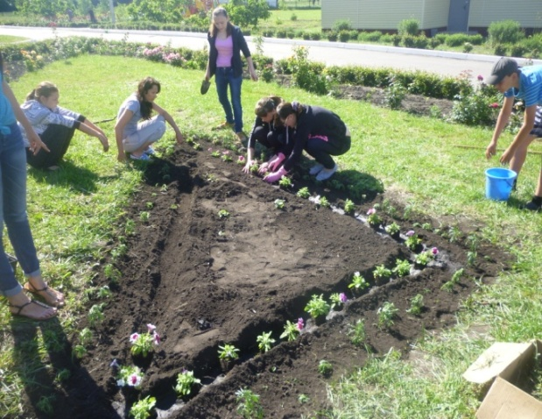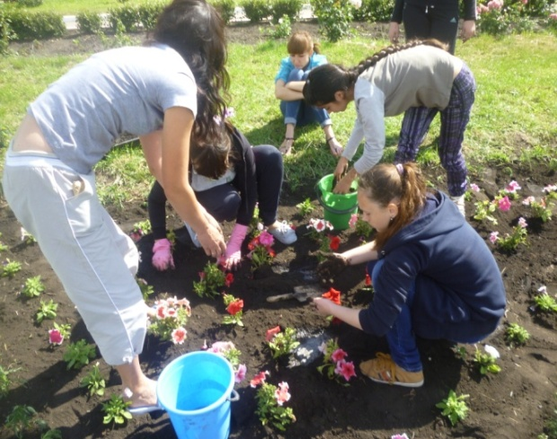
Высадка рассады петуний в грунт
Таш выглядят петунии на наших клумбах…

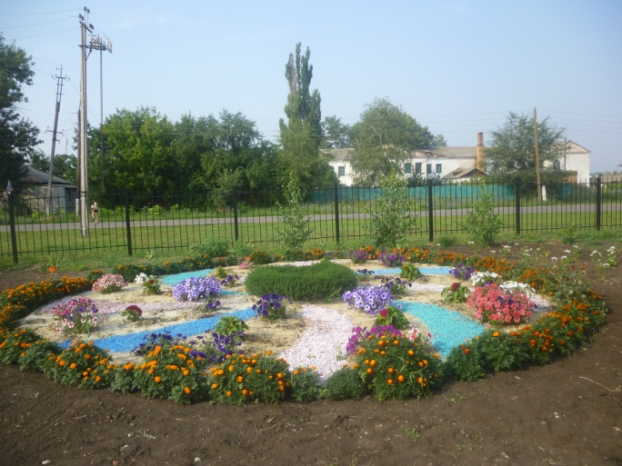
Клумба с петуниями «Краски радуги»

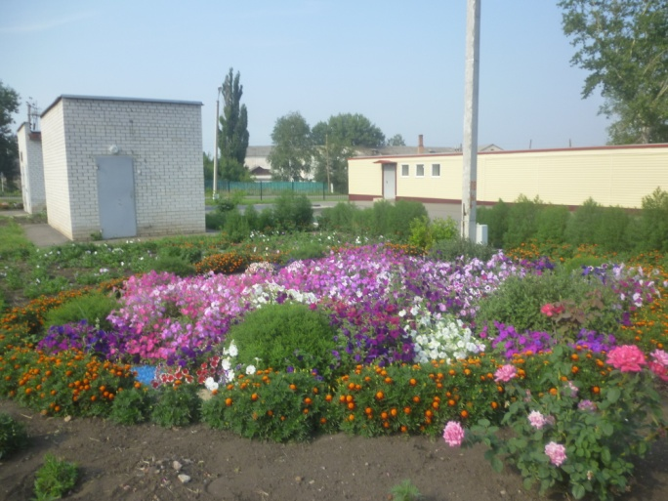

Клумба с петуниями «Цветочная поляна»
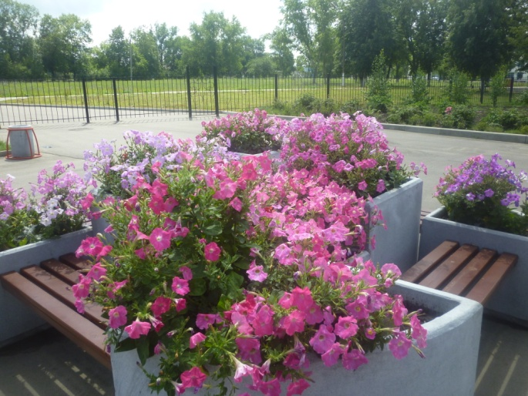
Клумба с петуниями в зоне отдыха

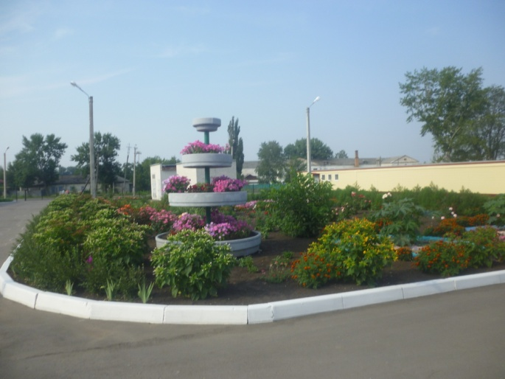

Клумба с петуниями «Волшебная сказка»

